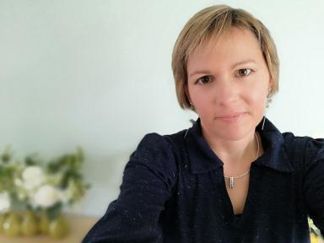 Stéphanie Vouteau Douet Doctorante EMA CY Cergy Paris UniversitéChargée d’enseignement UCO Angers et Nantes

Identifiants chercheurs

- IdHAL :
svouteaudouet
- ORCID :
0000-0002-1233-664X

Présentation

Je suis enseignante en lycée professionnel depuis plus de 20 ans et donc aguerrie aux classes réputées difficiles.J'ai obtenu en 2018 un Master 2 MASH (Métiers de l'Adaptation à la Situation de Handicap) d'initiation à la recherche à l'INSPE de Nantes (44) et poursuis mes travaux de recherche. Mon travail porte sur les élèves à besoins éducatifs particuliers ainsi que sur le développement des compétences psychosociales (CPS).J'interviens en tant que formatrice associée au sein d'organismes de formation.Depuis 2020, je suis chargée d'enseignement en Licence MEEF à l'UCO d'Angers et depuis 2022 également à l'UCO de Nantes. J'y dispense un enseignement concernant l'accompagnement des élèves TDA/H ainsi que la psychologie des adolescents et le développement de l'enfant d'âge scolaire.Depuis septembre 2024, j'entame une thèse en Sciences de l'éducation à CY Université de Cergy Paris au sein de l'école doctorale EDC et du laboratoire de recherche EMA (Éducation Mutations Apprentissages). Mon objet de recherche est la relation enseignant-élève, en milieux inclusifs francophones et germanophones, sur laquelle je souhaite porter un regard adlérien.

Publications

Chapitre d'ouvrage (1)

Students’ Quality of Life, Resources, and Promotion
Clément Métais,Marie Oger,Guillaume Broc,Stéphanie Vouteau Douet,Anita Mülleret al.
New Research and Possibilities in Wellbeing Education, Springer Nature Singapore, pp.21-45, 2023, 978-981-99-5608-1. ⟨10.1007/978-981-99-5609-8_2⟩
Chapitre d'ouvrage
hal-05468550v1

Mémoire d'étudiant (1)

Du mal-être au bien-être d'élèves à besoins éducatifs particuliers : la discipline positive comme vecteur de bien-être scolaire : étude de cas
Stéphanie Vouteau Douet
Education. 2018
Mémoire d'étudiant
dumas-01933488v1

